《机器学习基础》实验报告

年级、专业、班级 |  | 2020级计算机科学与技术05班 |  |  | 姓名 | 杨奎
实验题目 | 基于 MindSpore 的图像识别
实验时间 | 2022/12/03 |  | 实验地点 | 线上
实验成绩 |  |  | 实验性质 | □验证性 □设计性 R综合性
教师评价：
□算法/实验过程正确； □源程序/实验内容提交 □程序结构/实验步骤合理；
□实验结果正确； £语法、语义正确； □报告规范；
其他：
评价教师签名：
一、实验目的
掌握 MindSpore 的使用，并掌握在华为云上部署模型的基本流程
二、实验项目内容
1.理解卷积神经网络，掌握 MindSpore 的使用
2.利用云平台部署算法
- 实验过程或算法（源程序）
1.选择数据集
选择MNIST数据集，其下载链接地址为http://yann.lecun.com/exdb/mnist/，包括以下四个文件：
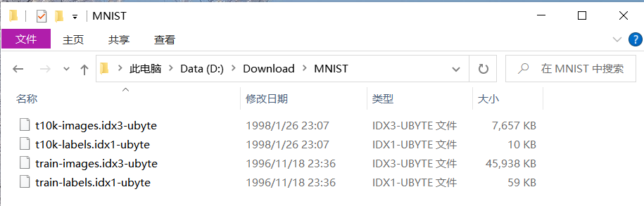值得注意的是下载后的文件要进行解压，否则会出错，上图是解压后的结果。
训练集train共包含了 60000 张图像和标签，而测试集t10k共包含了 10000 张图像和标签。idx3表示3维，ubyte表示是以字节的形式进行存储的，t10k表示10000张测试图片。
每张图片是一个28 * 28像素点的0 ~ 9的灰质手写数字图片，黑底白字，图像像素值为0 ~ 255，越大该点越白。
2.控制台选择“华北-北京四”，创建华为云ModelArts notebook开发环境，其中镜像选择mindspore1.7.0-cuda10.1-py3.7-ubuntu18.04，使用mindspore AI深度学习算法框架
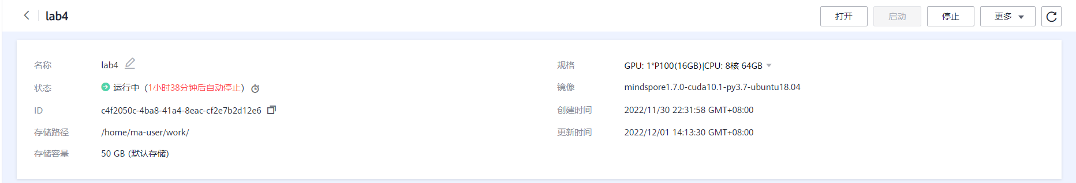
3.上传数据集
数据集目录结构如下：
DataSet_MNIST
├── train
├── train-images-idx3-ubyte
└── train-labels-idx1-ubyte
└── test
├── t10k-images-idx3-ubyte
└── t10k-labels-idx1-ubyte

项目结构如下图：
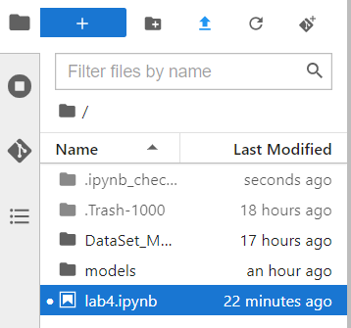
其中models目录保存训练好的模型参数
4.编写代码，相关思路及操作均在代码注释中，实验源代码见附件，大致分为以下五步：
·查看数据集中的数据
·对原始数据集进行处理
·查看处理后数据集中的第一批数据
·构建卷积神经网络
·测试并可视化

在进行正式代码编写前，先配置MindSpore的运行模式为静态图模式，硬件信息为CPU
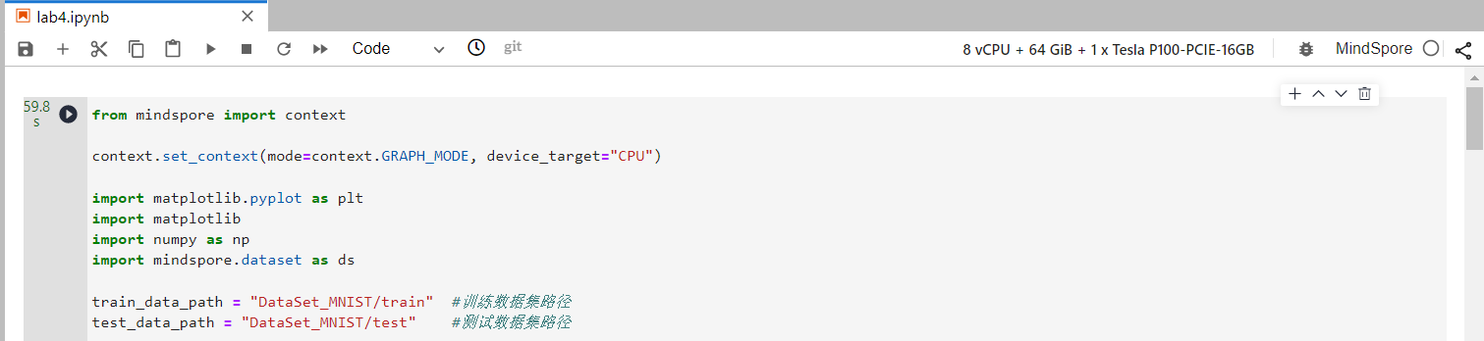
（1）查看数据集中的数据
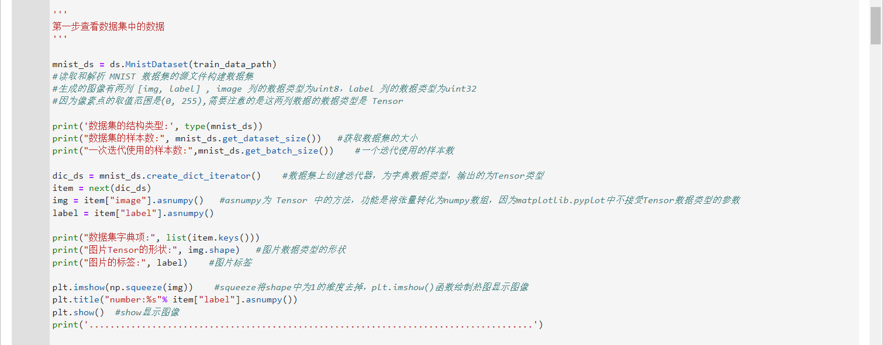
打印结果:
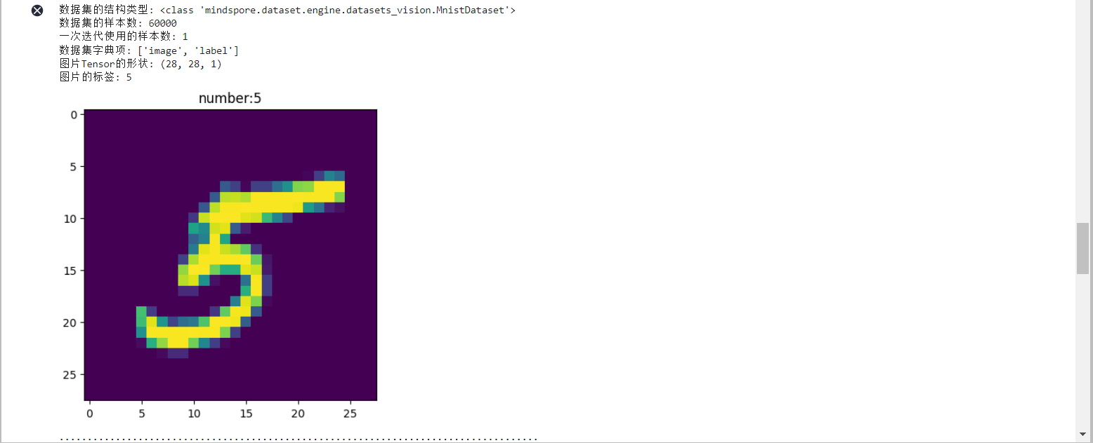

（2）对原始数据集进行处理
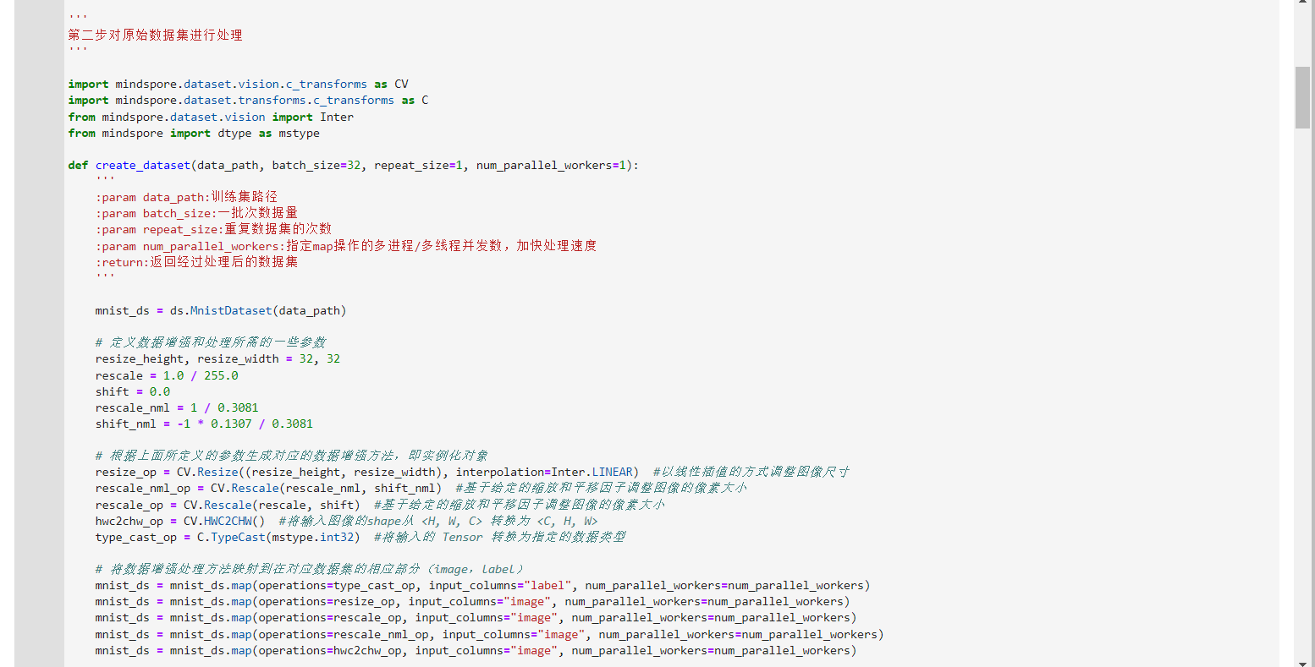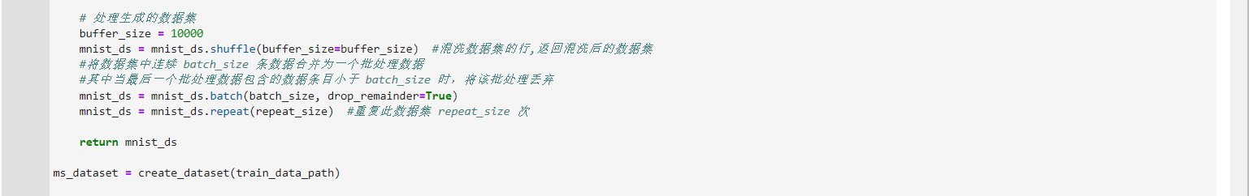

- 查看处理后数据集中的第一批数据
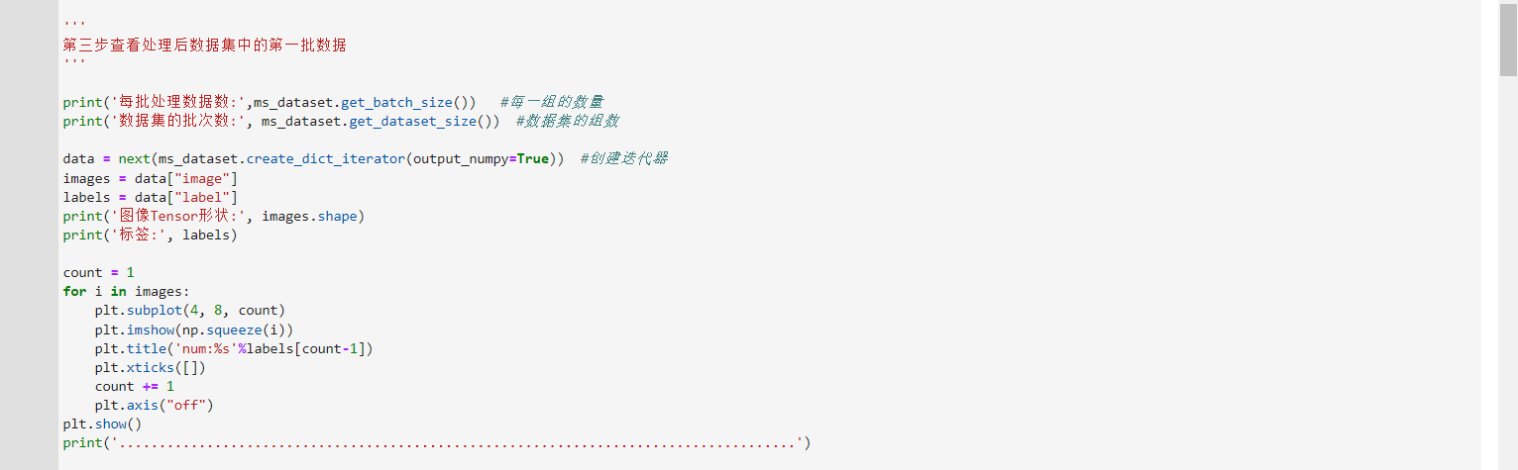
打印结果：
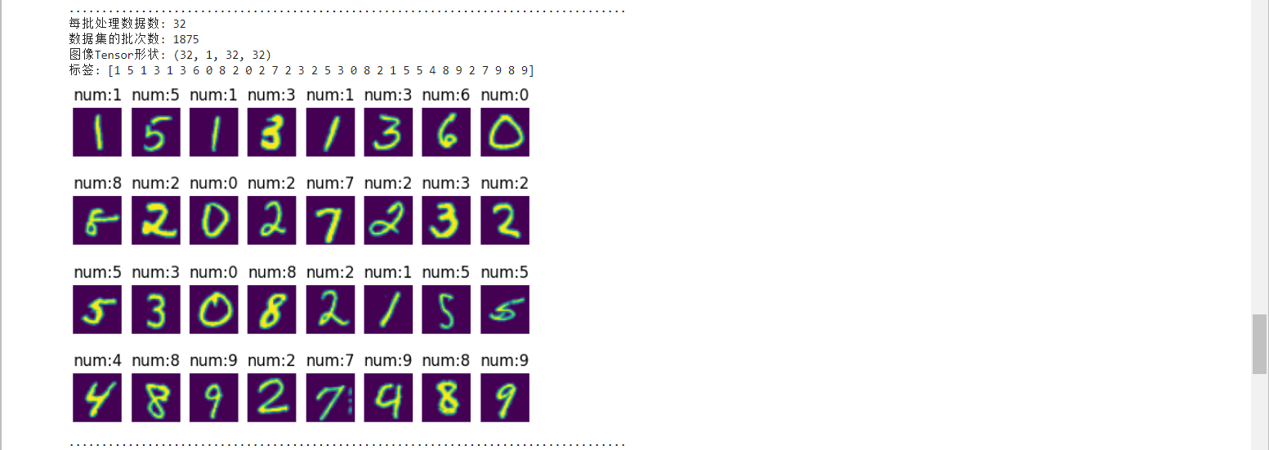

- 构建卷积神经网络
LeNet是一个经典的卷积神经网络，基本模块——卷积层，池化层，全连接层。
先经过两层卷积层提取特征，然后到池化层，再经过全连接层连接，最后使用softmax分类作为输出层。
输入层：LeNet-5网络要求输入层的图片尺寸必须为32 x 32，通过create_dataset（）函数将图片处理为 32 x 32尺寸。
卷积层1：对输入图像做卷积运算，一个过滤器与图片进行卷积运算得到28 x 28矩阵，使用6个过滤器自然得到28 x 28 x 6的高阶数组。
池化层1：采用最大池化，将图片的大小进行缩减。
卷积层2
池化层2
全连接层：计算输入向量和权重向量之间的点积，再加上一个偏置，结果通过Relu函数输出。
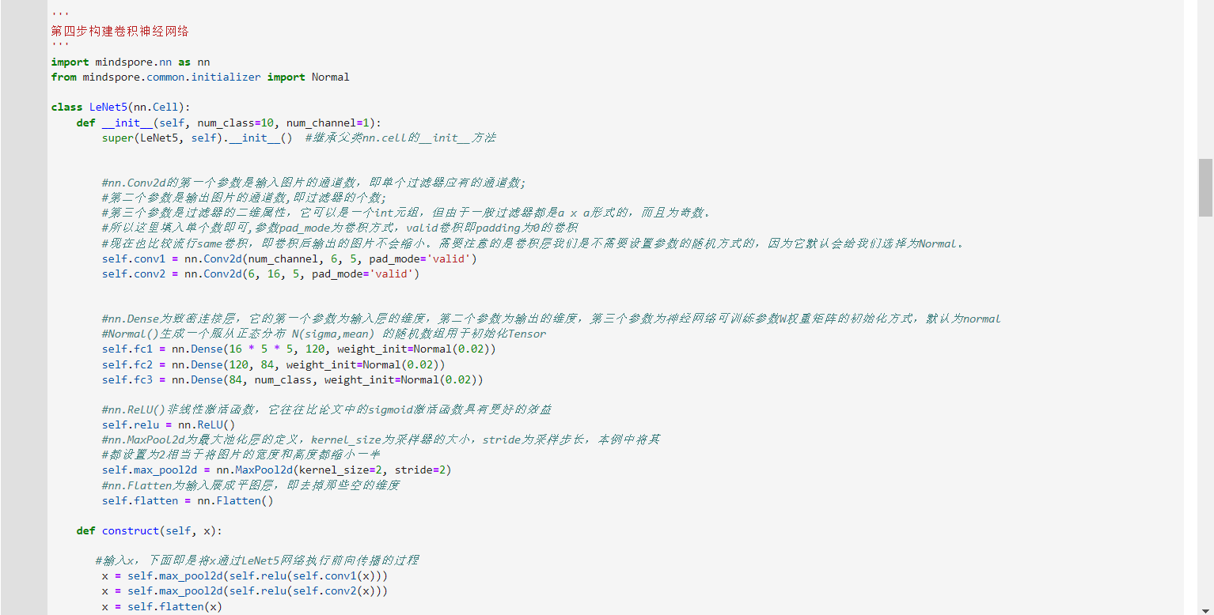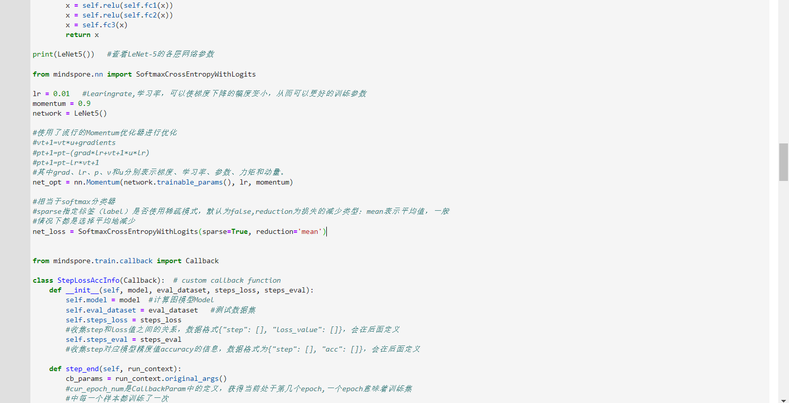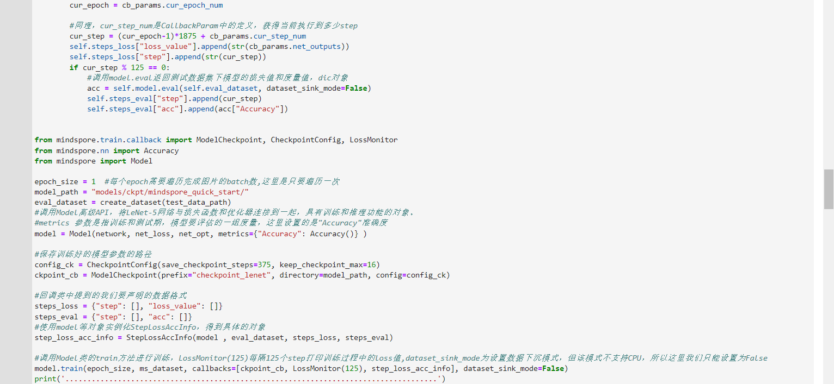
打印结果：
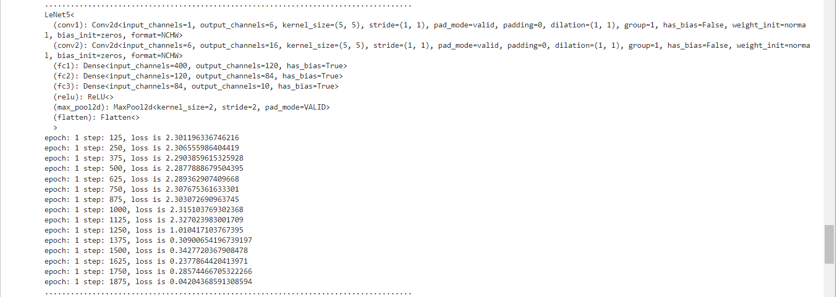
（5）测试并可视化
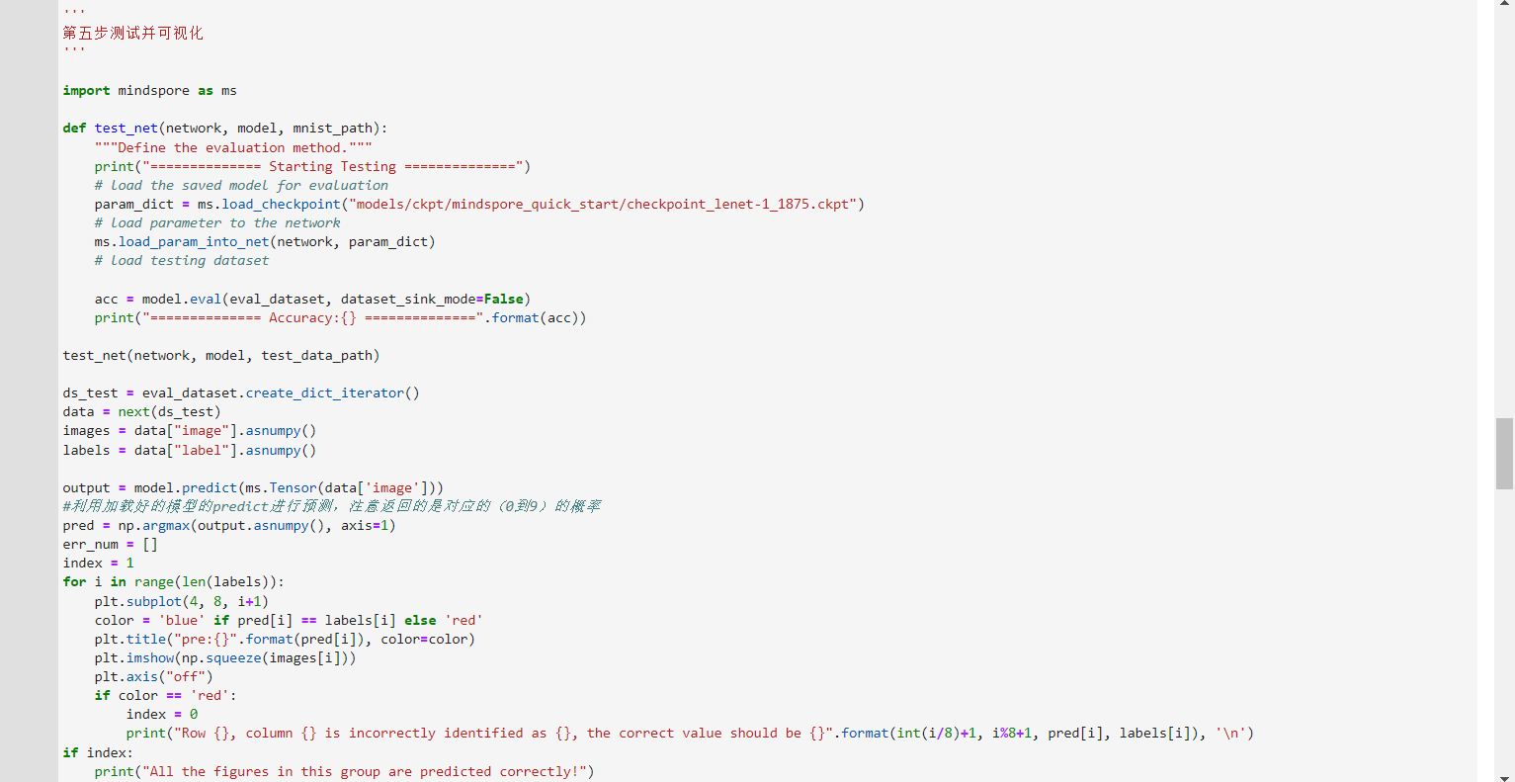
打印结果：
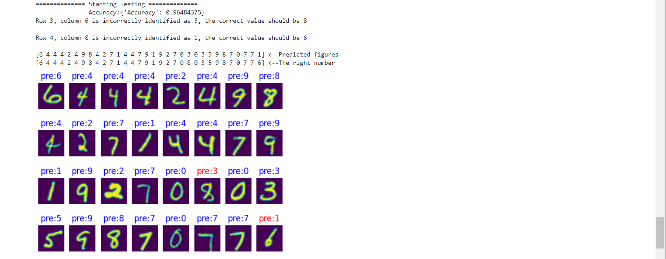
四、实验结果及分析
实验结果：
实验结果截图见上述实验过程，可以发现，利用mindspore算法框架构建的卷积神经网络在手写数字识别的应用上取得了较好的结果，正确率达到96.484375%，显示的32个测试用例里面，30个预测正确。

实验总结及分析：
这次的实验没有指导书，也没有辅助的学习资料，完全凭借着摸索总结出在华为云ModelArts上使用mindspore框架实现卷积神经网络的方法，可以说踩到了许多坑。在逐渐步入正轨的时候，还不得不慢下来看mindspore的使用文档，链接地址为https://www.mindspore.cn/tutorials/zh-CN/r1.9/beginner/introduction.html，
从中也学习到很多mindspore的用法，发现mindspore的功能很强大也很完善，只是学习起来比较困难，有很多API甚至是新的数据结构，都需要学习与记录。本次实验借鉴了许多文章的思想以及实现方式，受益匪浅。

实验遇到的问题：
1.由于实验报告的简洁以及资料的匮乏，一开始并不知道如何进行云上mindspore开发，经过不懈地学习，确定了使用ModelArts的notebook开发环境搭载mindspore框架进行手写识别数字的实现；
2.实验中涉及到很多接口很多库，相关用法很可能用错，不得不去官方文档里面查找；
3.如何对下载好的数据集进行处理也头疼，参考了一些文章和博客。

